Lunes
24
de enero

Quinto de Primaria
Ciencias Naturales

Los seres vivos y mi entorno

Aprendizaje esperado: reconoce que la biodiversidad está conformada por la variedad de seres vivos y de ecosistemas.

Énfasis: identificar las características generales (nutrición, respiración, reacción al medio y reproducción) de los seres vivos en diferentes grupos.

¿Qué vamos a aprender?

Identificarás las características generales, nutrición, respiración, reacción al medio y reproducción de los seres vivos en diferentes grupos.

¿Qué hacemos?

En esta ocasión repasarás temas y eso me parece muy interesante, quiero contarte que ayer al estar en mi jardín, de nuevo observé que en una plantita una araña, estaba haciendo su telaraña y al observar más detenidamente, me di cuenta de que en mi jardín hay muchas formas de vida, plantas, animales, también había un poco de moho. Eso me sirvió para recordar el tema de los seres vivos.

Los seres vivos son sistemas complejos y dinámicos en constante interacción con su medio; sus características más generales son el resultado de una interrelación continua entre los organismos y el medio, lo cual posibilita su desarrollo.

En este caso mi jardín, es el medio donde se desarrollan e interactúan, donde comen y se reproducen y es por eso que debemos cuidar cualquier medio donde haya vida.

Para recordar las características de los seres vivos observa el siguiente video.

- Características de los seres vivos. 14 seg.
https://youtu.be/Zr22hf1MoLI

Ahora te voy a explicar las características de los seres vivos y los vamos a ir relacionando con algunas imágenes que ejemplifican estas características.

La respiración es un proceso mediante el cual los seres vivos intercambian gases con el medio externo. Consiste en la entrada de oxígeno al cuerpo de un ser vivo y la salida de dióxido de carbono de este mismo. La respiración suministra la energía al organismo del ser vivo para realizar sus funciones. Todos los seres vivos respiran de diferente manera según las características.

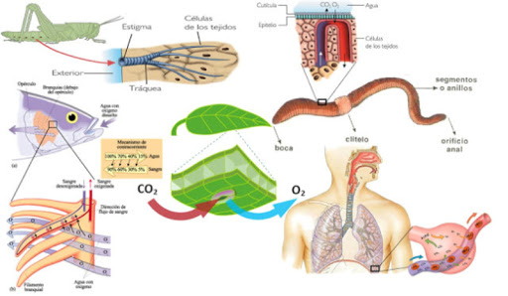

Como puedes observar, la respiración es la entrada de oxígeno al organismo de los seres vivos.

También los seres vivos que viven en el agua necesitan oxígeno, pero lo obtienen disuelto en el agua y regresan el bióxido de carbono a ella, o del oxígeno que liberan las plantas que están en el agua, como las algas.

Muchos seres vivos realizan esta función, pero principalmente las plantas. Por eso a los ecosistemas como los bosques y selvas se les llaman “pulmones” porque en ellos abundan las plantas, aunque todos los seres vivos respiramos, también necesitamos de otros que lo generan.

La nutrición, es el intercambio de materia y energía con el medio y como resultado de ello, lo modifican. Mediante este proceso, los seres vivos adquieren los nutrientes necesarios para subsistir en el medio.

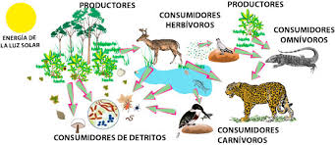

En la imagen podemos observar cómo: cada ser vivo genera un mecanismo para nutrirse; hay seres vivos que producen su propio alimento, como las plantas y algunas bacterias y otros que se alimentan de otros seres vivos, como los animales, los protozoos, los hongos, los mohos y parte de las bacterias.

Por ejemplo, en mi jardín, había seres vivos que generan su propio alimento, como las plantas, pero también la araña, que se alimenta de otro ser vivo.

La reproducción. Los seres vivos provienen de otros seres vivos, pudiendo reproducirse y transferir sus características a sus descendientes. La reproducción es la forma mediante la cual los seres vivos producen nuevos seres vivos y se propaga la especie.

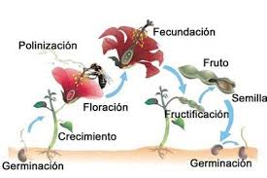

Las arañas usan sus telarañas para atrapar e inmovilizar a sus presas. Pero la telaraña también ayuda a la reproducción, por ejemplo, algunos machos colocan ahí el esperma y después las hembras colocan los huevecillos para que estos sean fecundados.

Te invito a observar el siguiente video del segundo 00:58 al minuto 04:58 y recordar más sobre el tema.

- Reproducirse y sobrevivir.
https://youtu.be/QeR6llhQmqY

Cómo pudiste ver, la reproducción de los seres vivos está asociada a la adaptación y sobrevivencia de los seres vivos.

La relación con el medio. Los seres vivos responden, hasta cierto punto, a los cambios detectados en su ambiente. Además, cuentan con receptores especializados que les permiten captar diferentes estímulos del medio y reaccionar frente a ellos.

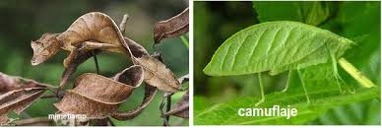

Observa el siguiente video del segundo 00:36 al minuto 03:42

- Respondiendo al ambiente.
https://youtu.be/P2AG-NmMOm4

Como pudiste ver, los seres vivos son sistemas complejos en constante interacción con su medio. Todos tienen y tenemos una función y contribuimos al equilibrio de los ecosistemas, todos los seres vivos tenemos un propósito y si alguna especie falta, el medio donde vive, se puede ver afectado.

También si el medio se ve afectado, por ejemplo, con contaminantes, los seres vivos que ahí habitan se pueden ver perjudicados. Por ejemplo, en el jardín, si se quitara a la araña de ahí, probablemente otros insectos se comerían a la planta, o la fauna nociva invadiría al jardín.

Sabías que todos los seres vivos están conformados de agua. Las medusas de mar, por ejemplo, están constituidas por un 99% de agua mientras que algunos insectos están compuestos solo por un 40%. El agua es fundamental para la vida de las especies ya que necesitamos de ella para sobrevivir. Por eso es importante cuidarla.

El reto de hoy:

Consiste en investigar en diferentes fuentes los ecosistemas que caracterizan tu localidad. Investiga cuáles son esos ecosistemas, qué seres vivos los habitan, qué relaciones hay entre ellos, los recursos que las personas obtienen de ellos y los riesgos o problemas ambientales. Después, elabora folletos o carteles para difundir esta información entre los integrantes de tu comunidad.

¡Buen trabajo!

Gracias por tu esfuerzo.

Para saber más:
Lecturas

https://www.conaliteg.sep.gob.mx/primaria.html

